小班运动游戏：小海龟产蛋（一研）
常州市雕庄中心幼儿园 王一娥
游戏目的：
1.在产蛋的游戏过程中发展幼儿的爬行能力，提高四肢的协调性。
2.能大胆、自主参与游戏。
游戏准备：
轮胎、乒乓球、海洋球若干、蓝色大垫子、手套
游戏玩法：
- 幼儿人手一个或两个轮胎滚至场地上，平放或堆放分散摆成海龟产蛋的窝，将蓝色轮胎滚至一端变成海洋
- 幼儿自由的在海洋中寻找各种颜色的蛋爬行回沙滩孵蛋。
- 幼儿每次只能拿回一个蛋到窝里孵蛋，在窝里孵一会蛋后还要爬到海洋中找其他的蛋。
- 幼儿把蛋都孵完后在海里游泳集合。
幼儿创新玩法：
- 幼儿能够尝试不同的爬法，有的是双膝交替爬，有的是双膝一起爬，还有的是膝盖悬空爬。
一研反思:
通过生态运动游戏的课题研究讨论后，我对小班生态运动游戏《小海龟产蛋》进行了反思，以下是我的教学反思。
小班上学期教育目标中的健康领域要求幼儿参加体育活动能体验到活动的乐趣，能初步握手膝爬和手脚爬，动作自然协调。以此为指导，我制定了具体的教育目标：1.在产蛋的游戏过程中发展幼儿的爬行能力，提高四肢的协调性。
2.能大胆、自主参与游戏。
在游戏过程中，我觉得自己还需适时提醒幼儿游戏规则，比如幼儿每次只能拿回一个蛋到窝里孵蛋，在窝里孵一会蛋后还要爬到海洋中找其他的蛋。在给幼儿自主游戏的同时，也要有适时适当引导，让幼儿在游戏中能够坚持扮演好海龟的角色，坚持锻炼四肢着地的爬的动作。我还要多关注幼儿在活动过程当中的安全问题。在游戏准备中，我还需给每个幼儿准备好手套，在寒冷天气注意幼儿用手滚轮胎的安全问题。
幼儿活动照片：
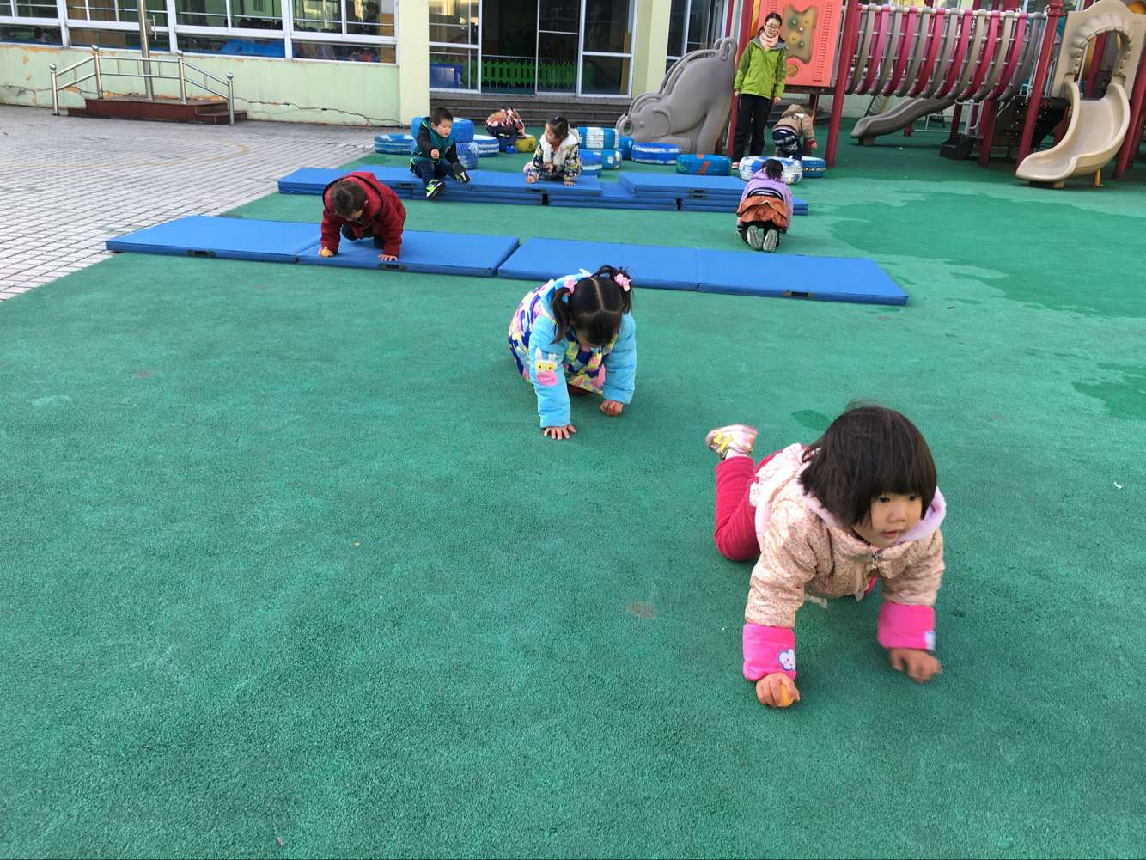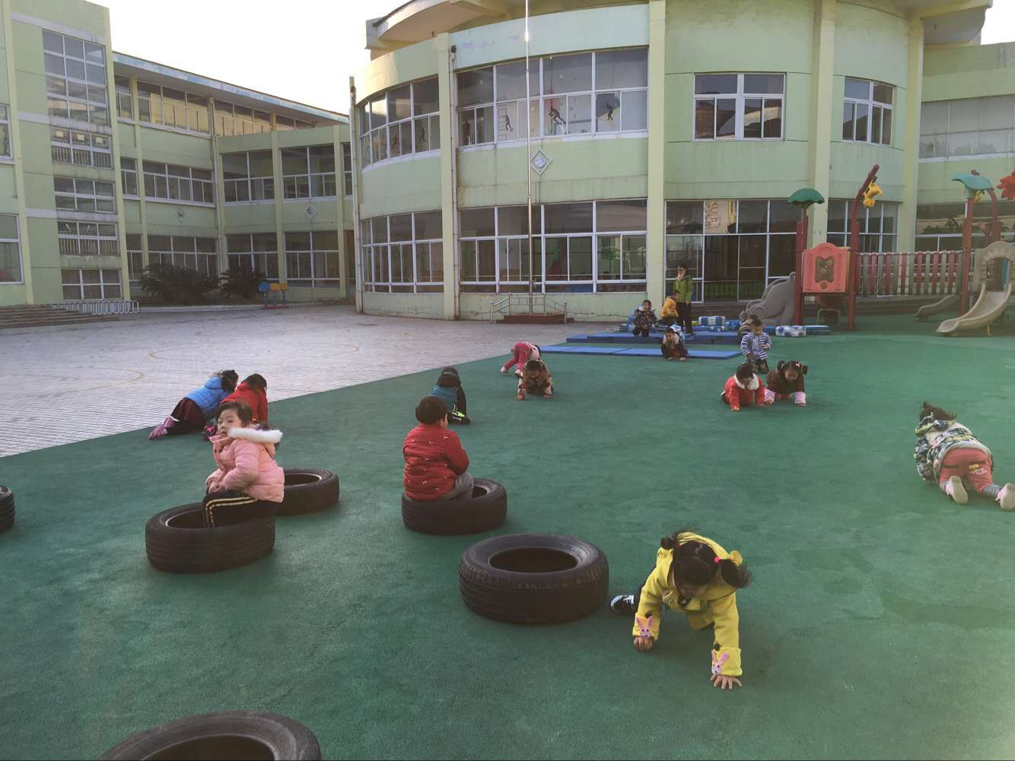

场地安排：

